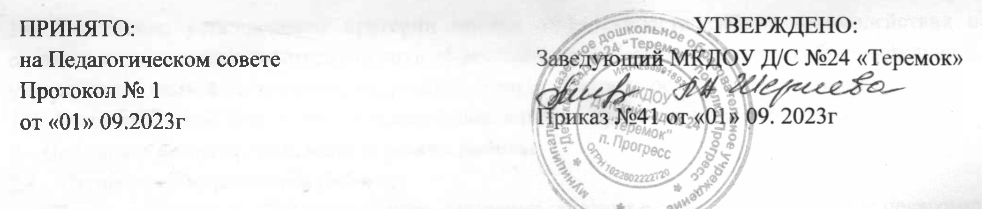

**Порядок оформления**

**возникновения, приостановления и прекращения отношений между образовательной организацией и обучающимися и (или) родителями**

**(законными представителями)**

**несовершеннолетних**

**обучающихся**

п.Прогресс ,2023г.

# Общие положения

* 1. Настоящий порядок разработан в соответствии с Федеральным законом от 29.12.2012г. Nо27З-ФЗ «Об образовании в Российской Федерации».
  2. Настоящий порядок регулирует особенности оформления возникновения, приостановления и прекращения отношений между участниками образовательных отношений.
  3. Под образовательными отношениями в данном порядке понимается совокупность общественных отношений по реализации права граждан на образование, с целью которых является освоение обучающимися содержания образовательных программ (образовательные отношения).
  4. Участники образовательных отношений это — обучающиеся и (или) родителями (законные представители) несовершеннолетних обучающихся и педагогические работники AHO ДПО УПЦ «Специалист» (далее — Организация).

# Возникновение образовательных отношений

* 1. Основанием возникновения образовательных отношений является приказ директора Организации, о приеме лица на обучение по реализуемым образовательным программам.
  2. В случае приема на обучение по образовательным программам, изданию приказа о приеме лица на обучение, предшествует заключение договора об оказании платных образовательных услуг между обучающимся и Организацией.
  3. Права и обязанности обучающегося, предусмотренные законодательством об образовании и локальными нормативными актами Организации, возникают у лица, принятого на обучение, с даты, указанной в приказе о приеме лица на обучение.
  4. Порядок приема лиц на обучение регулируется локальным нормативным актом Организации.
  5. При приеме в Организацию обучающегося обязаны ознакомить с Уставом Организации, лицензией на осуществление образовательной деятельности, с правилами внутреннего распорядка Обучающихся, образовательной программой и др. локальными нормативными актами, регламентирующими организацию образовательных отношений.

# Договор об образовании

* 1. Договор об образовании заключается в письменной форме между Организацией (в лице директора) и обучающимся, на основании заявления обучающегося.
  2. В договоре об образовании указываются основные характеристики предоставляемого образования (образовательной услуги), форма обучения, срок освоения образовательной программы (продолжительность обучения), права, обязанности и ответственность сторон.
  3. Договор об образовании не может содержать условий, ограничивающих права или снижающих уровень гарантий Обучающихся, по сравнению с установленными законодательством обобразовании.
  4. В договоре указывается срок действия договора.

2

* 1. Ответственность за неисполнение или ненадлежащее исполнение обязательств по договору стороны несут в порядке, установленном действующим законодательством.

# Изменение образовательных отношений

* 1. Образовательные отношения изменяются в случае изменения условий получения Обучающимся образования по конкретной образовательной программе, повлекшего за собой изменение взаимных прав и обязанностей Обучающегося и Организации, осуществляющей образовательную деятельность.
  2. Основанием для изменения образовательных отношений является приказ директора Организации. Для изменения образовательных отношений Обучающийся должен обратиться с письменным заявлением на имя директора Организации.
  3. Права и Обязанности обучающегося, предусмотренные законодательством об образовании и локальными нормативными актами Организации, изменяются с даты издания распорядительного акта или с иной указанной в нем даты.

# Прекращение образовательных отношений

* 1. Образовательные отношения прекращаются в связи с отчислением Обучающегося из Организация:
* в связи с завершением обучения по выбранной программе с выдачей документа утвержденного образца;
* досрочно по основаниям, установленным пунктом 5.2. настоящего порядка.
  1. Образовательные отношения могут быть прекращены досрочно в случаях:

Отчисление обучающихся Организации производится на основании приказа руководителя Организации в следующих случаях:

1. в связи с получением образования (завершением обучения);
2. досрочно (по их личному заявлению; в случае невыполнения обучающимся по профессиональной образовательной программе обязанностей по добросовестному освоению такой образовательной программы и выполнению учебного плана; по обстоятельствам, не зависящим от воли обучающегося или родителей (законных представителей) несовершеннолетнего обучающегося и организации, осуществляющей образовательную деятельность, в том числе в случае ликвидации организации, осуществляющей образовательную деятельность; в случае грубого или неоднократного нарушения Правил внутреннего распорядка, Устава Организации, а также других локальных актов Организации; нарушение условий договора в части оплаты стоимости обучения; в других случаях, предусмотренных действующим законодательством.
   1. Досрочное прекращение образовательных отношений по инициативе Обучающегося не влияет за собой возникновение каких-либо дополнительных, в том числе материальных, обязательств указанного Обучающегося перед Организацией.
   2. Основанием для прекращения образовательных отношений является приказ директора Организации об отчислении Обучающегося.



* 1. Права и обязанности Обучающегося, предусмотренные законодательством об образовании и локальными актами Организации, прекращаются с даты его отчисления.
  2. При досрочном прекращении образовательных отношений Организация в 3-x дневный срок после издания приказа об отчислении обучающегося выдается лицу, отчисленному из этой организации, справку об обучении в соответствии с частью 12 ст.60 №273 - ФЗ «Об образовании в Российской Федерации».
  3. Порядок и условия восстановления в Организации обучающегося, отчисленного по инициативе Организация, определяется отдельным локальным нормативным актом.

1. Заключительные положения

6.1. Настоящее положение вступает в силу с даты принятия, согласования и утверждения руководителем образовательной организации.